Španski jezik IOP

I Poveži date slike sa odgovarajućim rečenicama (SER/ESTAR).
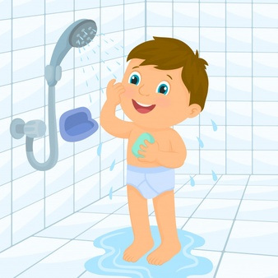

Mis abuelos están comiendo manzanas.

Marcos y María están hablando por teléfono.

Carlos está durmiendo.

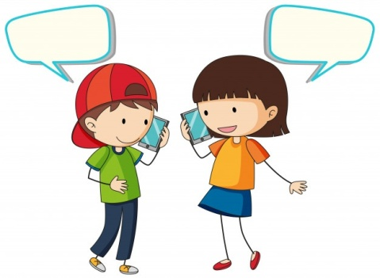

Mi hermano se está duchando.
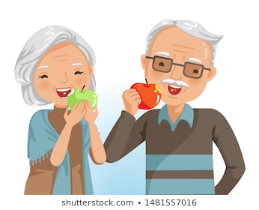

Pablo está cantando.

II Brojevima od 1 do 6 poređati pravilnim redosledom oblike promene glagola SER i ESTAR.
SER ESTAR
somos _____ está _____
soy _____ estamos _____
eres _____ estoy _____
sois _____ estáis _____
son _____ estás _____
es _____ están _____

III Na osnovu datih primera napisati oblike gerunda.
Primeri:
hablar habl + ando = hablando
comer com + iendo = comiendo
vivir viv + iendo = viviendo

NADAR ___________________
BUSCAR ___________________
SALIR ___________________
ESTUDIAR ___________________
TENER ___________________

